Ústav anorganické chemie AV ČR, v.v.i.

250 68 Husinec – Řež, č.p. 1001

Objednávka

Následující číslo musí být uvedeno na veškeré korespondenci,
dodacích listech a fakturách, souvisejících s touto objednávkou.

Číslo objednávky: 21010035

EDLIN, s.r.o.
Za Kralupkou 440
277 11 LIBIŠ
Česká republika

DATUM  1.6.2021 | ČÍSLO ZAKÁZKY | PŘÍKAZCE OPERACE | SPRÁVCE ROZPOČTU

Objednáváme u vás (dle nabídky číslo HZ/21/SP/42):

Zboží ks Cena bez DPH DPH % Cena celkem bez DPH

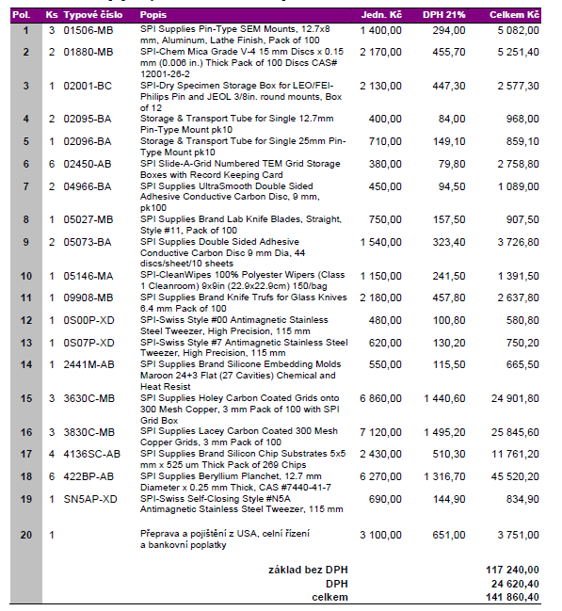
Předpokládaná cena včetně DPH a recyklačního poplatku celkem Kč: 141 860,40
Obě smluvní strany souhlasí se zveřejněním objednávky v plném rozsahu dle zákona č. 340/2015 Sb.,
o registru smluv.

Děkujeme
1. Prosím, zašlete originál Vaší faktury. V případě nedodání dodacího listu, napsat do textu faktury, že faktura slouží zároveň jako dodací list.
2. Uveďte tuto objednávku do souladu s cenami, termíny, způsoby dodání a údaji ve výše uvedeném seznamu.
- Prosím, oznamte nám, nebude-li možné dodat požadované.
4. Veškerou korespondenci zasílejte na adresu:
ÚACH AV ČR, v.v.i.
250 68 Husinec -Řež , č. p. 1001
xxxxxx
IČO 61388980, DIČ CZ61388980
5. Bankovní spojení:

